虚拟机的介绍

虚拟系统通过生成现有操作系统的全新虚拟镜像它具有真实windows系统完全一样的

共呢个进入虚拟系统之后所有的操作都是在这个全新的独立的虚拟系统里面进行的

可以独立的安全运行软件保存数据拥有自己的独立桌面不会对真正的徐通产生任影响

而且具有能够在现有系统与虚拟镜像之间灵活切换的一类操作系统虚拟系统和传统的虚拟

机Parallels Desktop VMware VirtualBox VirtualPC不同于虚拟系统不会降低电脑的

性能启动的时候不需要耗费实现运行程序更加的方便和快捷

虚拟机的配置

CD

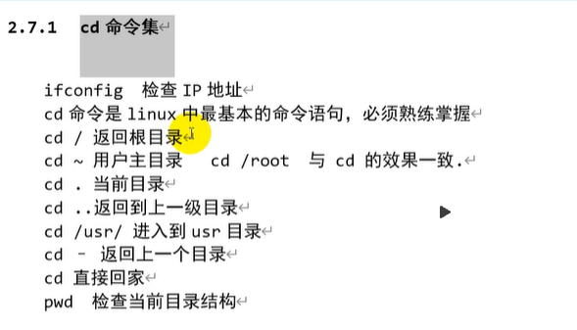

Bin是linux中的可执行文件

User工作目录

Root超级管理员下的目录文件

LS

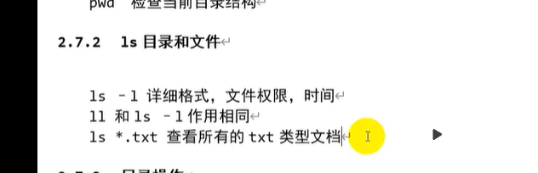

目录的操作

Mkdir 创建目录

Mkdir a创建a目录

Mkdir -p a/b创建a目录并在a目录里面创建一个b目录

Mkdir -m 777 c创建一个权限是777的目录

Rmdir 删除目录如果目录里面由文件则不能使用次命令

VI/VIM创建查看编辑文件

VI的版本比较低级‘

Vim是vi的升级版

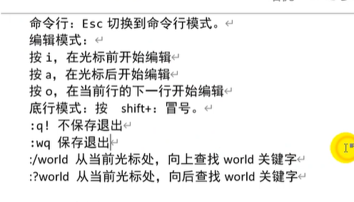

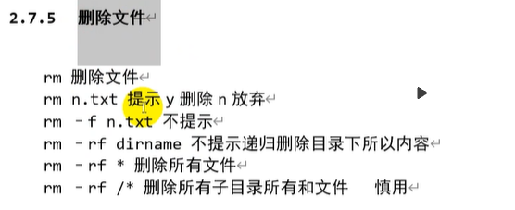

复制和移动文件

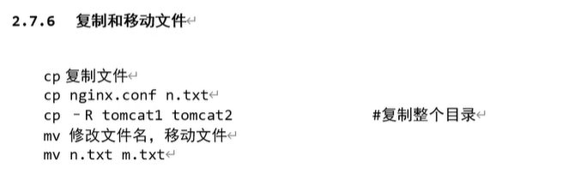

浏览文件

Cat 输出文件所有的内容

More输出文档所有内容分页输出，空格浏览下一屏 q退出

Less用法和More相同只是通过pgUp pgOn键来控制

Tail用于显示文件后几号使用频繁

Tail -10 nginx.conf 查看nginx.conf的最后10行

Head -10 查看头10行

Tail -f nginx.conf动态查看日志方便查看日志新增的信息

Ctrl+c结束查看

打包命令

Tar 命令位于/bin目录下它能够将用户所指定的文件或者是目录打包成一个文件但不做压缩一般LINUX上常用的压缩方式是选用tar将许多文件打包成一个文件再以gzip的压缩命令压缩成name.tar.gz的文件

-c创建一个新的tar文件

-v显示运行过程的信息

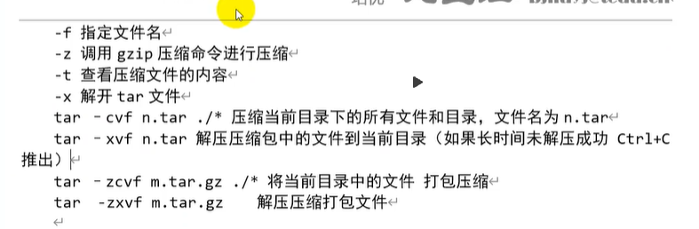

Grep命令

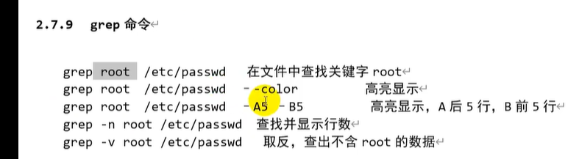

Kill 指令

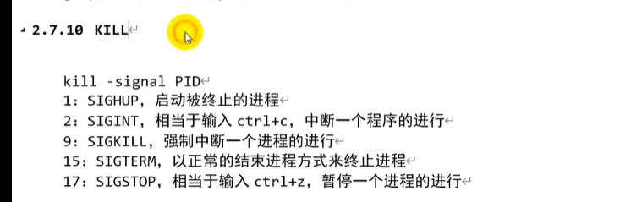

-ps -vf 查看linux操作系统中所有运行的服务

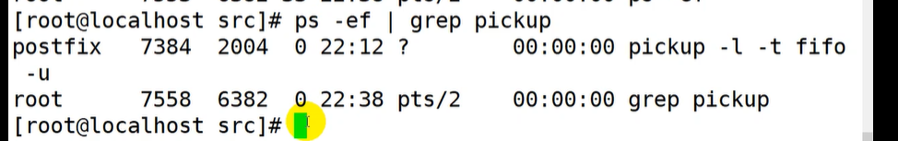

Ps -ef|grep sbin

|代表的是指管道的方式

Free命令

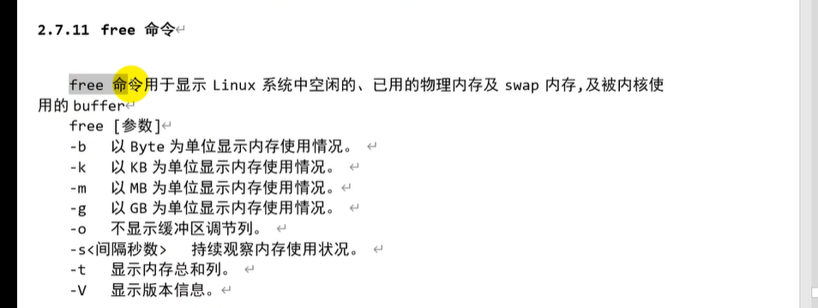

Linux系统安装JDK

上传JDK安装包

#set java env

JAVA_HOME=/home/cyx/Desktop/java/jdk17

JAVA_BIN=/home/cyx/Desktop/java/jdk17/bin

PATH=$JAVA_HOME/bin:$PATH

CLASSPATH=.:$JAVA_HOME/lib/dt.jar:$JAVA_HOME/lib/tools.jar

export JAVA_HOME JAVA_BIN PATH CLASSPATH

/////etc/profile的配置新

Vim的编辑异常

利用vim编辑文的时候由于修改文件的时候并没有即使的保存程序意外退出

会生成xxxx文件临时文件所以星耀继续操作需要删除该临时文件

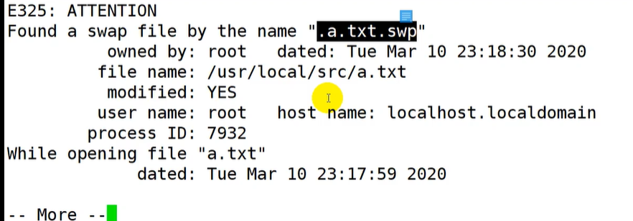

通过选项指令D进行删除或者利用rm -rf 指令删除如图-2所示

Rm-rf .a.txt.swp

集群部署

集群部署流程图

当用户发起请求时候经过 hosts文件按将请求转发给本机

关闭本机防火墙

经过nginx实现集群负载均衡

访问linux系统防火墙最终访问linux中的tomcat服务器‘